**EĞİTİM ÖĞRETİM YILI ………………… İLKOKULU 4/… SINIFI MATEMATİK DERSİ2. DÖNEM 2. YAZILISINAVI 1. ÖRNEK**

Adı Soyadı:**.** Numarası :……..… Puanı:………

**1**-Aşağıdaki çarpma işlemlerini yapınız. (4P)

[](https://www.hangisoru.com)

**2**-Aşağıdaki bölme işlemlerini yapınız.(4P)

[](https://www.hangisoru.com)

[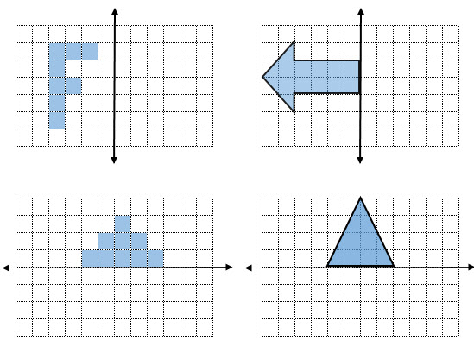](https://www.sorubak.com/sinav/)

**3**-Aşağıdaki toplama işlemlerini yapınız.(4P)

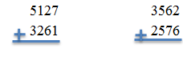

**[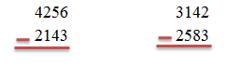](https://www.hangisoru.com)4**-Aşağıdaki çıkarma işlemlerini yapınız.(4P)

**5**-Aşağıda verilen kesirlerle toplama işlemlerini yapınız. (4P)

**[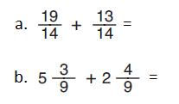](https://www.hangisoru.com)**

b)

a)

**6**- Aşağıdaki dönüşümleri yapınız. (5P)

[7 km= .................... m](http://www.egitimhane.com)

[7 m 8 cm = ......................cm](http://www.egitimhane.com)

[11 000 m = ...................... km](http://www.egitimhane.com)

[623 cm = ………..… m ……..…… cm](http://www.egitimhane.com)

[9 cm = ………………. mm](http://www.egitimhane.com)

**7-**Boyalı kısımları ifade edenkesirleri yazınız. (4P)

**[](https://www.hangisoru.com)**

**[](https://www.hangisoru.com)8-**Aşağıdaki şekilleri simetri doğrusuna göre tamamlayınız. (4P)

**9-**Aşağıdaki harflerin simetri doğrularını çiziniz. (4P)

**[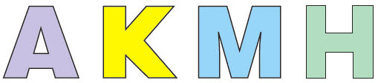](https://www.hangisoru.com)**

**10-**Aşağıdaverilen kesirlerleçıkarma işlemlerini yapınız. (4P)

|  |  |  |  |  |  |  |  |  |  |  |  |  |  |
| --- | --- | --- | --- | --- | --- | --- | --- | --- | --- | --- | --- | --- | --- |
| 28 | - | 5 | = |  |  |  |  | 39 | - | 18 | **=** |  |  |
| 81 | 81 |  |  |  |  | 61 | 61 |  |  |
|  |  |  |  |  |  |  |  |  |  |  |  |  |  |

**11-**Aşağıdaki yapıların kaç birim küpten oluştuğu-nu bulup altına yazınız.(4 P)

…………………. …………………..

**12-** Aşağıdaki zaman ile ilgili çevirmeleri yapınız. (4P)

3 saat = ……………… dakika

4 gün = ……………… saat

2 yıl = ……………… gün

135 dakika = ……… saat ………… dakika

**13**-16’nın $\frac{3}{4}$’ü kaçtır? (4P)

**14**-

[](https://www.hangisoru.com)

Yukarıdaki sütun grafiğine göre 4-A ve 4-C sınıflarındaki toplam öğrenci sayısı, 4-E sınıfındaki öğrenci sayısından kaç fazladır?

**[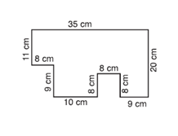](https://www.hangisoru.com)15**-Aşağıda verilen şeklin çevre uzunluğu kaçtır? (4P)

**16**- Aşağıdaki üçgenleri kenar uzunluklarına göre çeşitleriyle eşleştiriniz.(6P)

[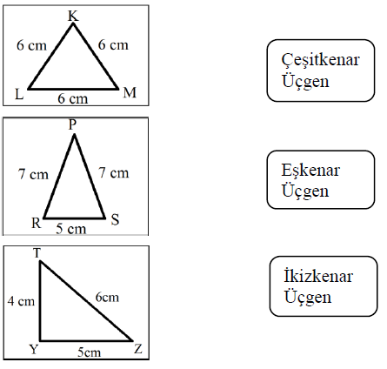](https://www.hangisoru.com)

**17**- Aşağıdaki açıların çeşitlerini yazınız. (8P)

**120**o

**90**o

…………...…………… …………………………..

**180**o

**45**o

…………...…………… …………………………..

**18**-Aşağıdaki geometrik şekillerin çevre uzunluklarını altlarındaki noktalı yerlere yazınız. (6p)

**6 m**

**4 m**

**5 m**

**5 m**

**2 m**

**3 m**

Çevre:…….… Çevre:…….… Çevre:…….…

**19-**Bir kenar uzunluğu 27cm olan kare şeklindeki bir örtünün alanı **kaç cm ² dir?**(7P)

**20-**Dikdörtgen şeklindeki masanın, uzun kenarı 146cm, kısa kenarı 83cm ise masanın çevresi **kaç cm’dir?**(7P)